新 书 推 荐
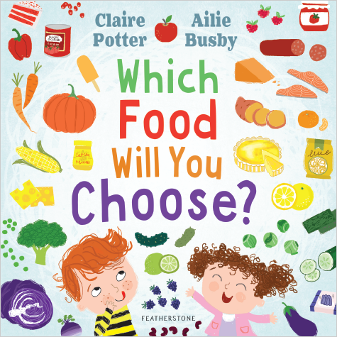
中文书名：《你会选择哪种食物？》
英文书名：WHICH FOOD WILL YOU CHOOSE?
作 者：Claire Potter
出 版 社：Bloomsbury
代理公司：ANA/Yao Zhang
页 数：32页
出版时间：2021年1月
代理地区：中国大陆、台湾
审读资料：电子稿
类 型：儿童绘本

内容简介：
由畅销14000多册的《让小坏蛋吃饭》的作者撰写
适合所有挑食的小朋友以及任何试图鼓励孩子尝试不同食物的家长们

《你会选择哪种食物？》是一个充满活力的有趣故事，将吸引挑剔的小食客们探索一个全新的五颜六色的食物世界！

这本由教育作家克莱尔·波特（Claire Potter）创作的精巧新书将尝试新食物变成了一种游戏，这是儿科医生经常使用的一种有助于打破挑剔的饮食习惯的方法。在这本精心制作的图画书中，孩子们可以在超市里玩一个游戏，在那里他们可以选择自己喜欢吃的食物，但有一个限制条件——它们都必须是某种颜色。每一页都充满了五颜六色的食物插图，鼓励小读者们加入游戏，挑选自己喜欢吃的食物，有助于尽早养成健康的饮食习惯。

一周中的每一天，我们都会看到两个孩子去超市挑选他们想尝尝的食物——但是有一个转折：这些食物必须是某种由妈妈指定的颜色！星期一，她告诉他们选择三种红色食物；星期二，三种黄色食物……有这么多五颜六色的食物！他们会选择哪一个？他们要怎么吃呢？

这本书的目的是为了鼓励孩子和家长们对食物保有一种好奇、开放和冒险的态度，是为了让父母和他们的孩子一起享受食物，然后在现实生活中一起在超市里玩游戏！书后面的指南为家长、儿童保育员和早教从业者提供了如何使用这本书的小提示。
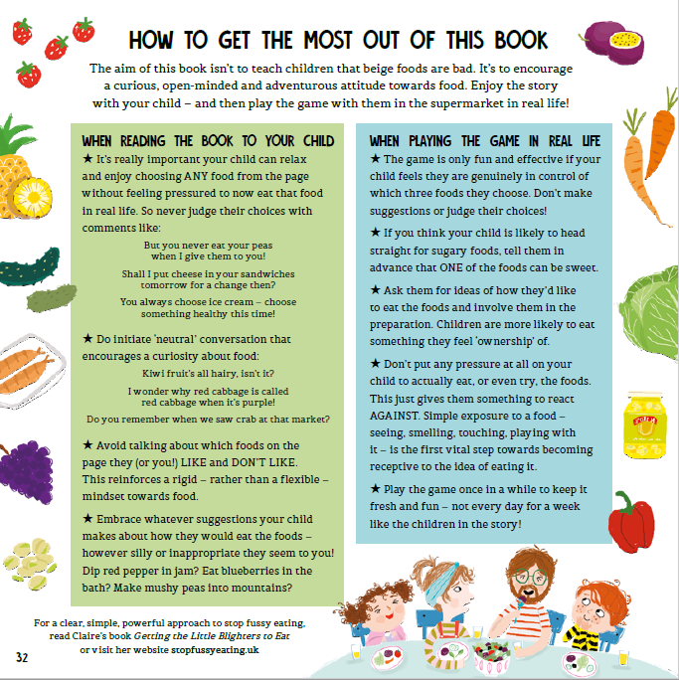

作者简介：

克莱尔·波特（Claire Potter）是一位教育作家，也是畅销书《让小坏蛋吃饭》的作者。克莱尔是两个孩子的母亲，她喜欢在自己的大脑、家里和外面的世界里寻找那些能引发小冒险和无害的恶作剧的想法，以便和她的孩子们（或独自）实践。

内文插图：
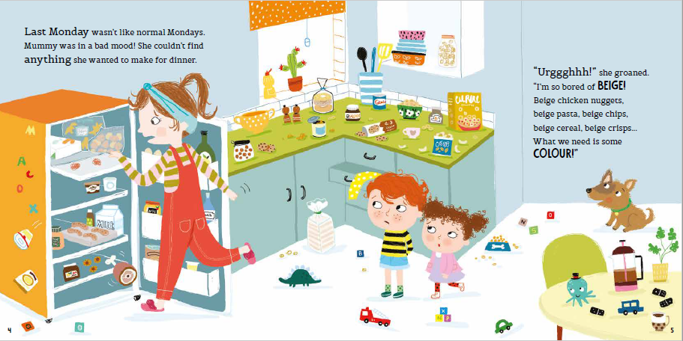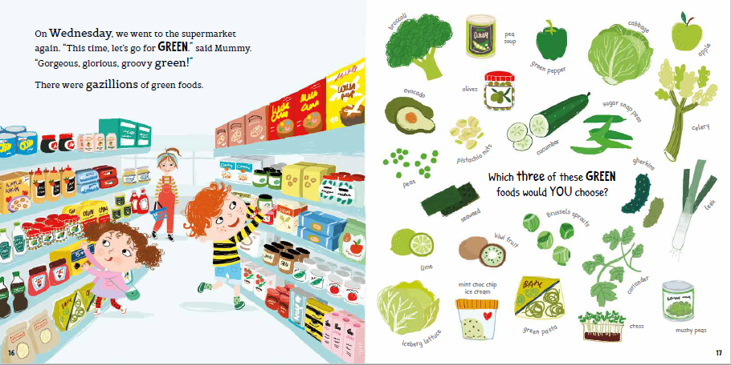

谢谢您的阅读！
请将回馈信息发送至：张瑶（Yao Zhang)
安德鲁﹒纳伯格联合国际有限公司北京代表处
北京市海淀区中关村大街甲59号中国人民大学文化大厦1705室, 邮编：100872
电话：010-82449325
传真：010-82504200
Email: Yao@nurnberg.com.cn
网址：www.nurnberg.com.cn
微博：http://weibo.com/nurnberg
豆瓣小站：http://site.douban.com/110577/
微信订阅号：ANABJ2002

